ZAPISNIK

22. sjednice Vijeća Mjesnog odbora “Andrija Medulić” održane u ponedjeljak, 13..02.2023. u 15,00 sati u prostorijama MO „Andrija Medulić“, Medulićeva 30.

NAZOČNI ČLANOVI VIJEĆA: Davor Sirovica, Neda Janovski, Jasmina Zagrajski Vukelić, Lucija Bubrić

NENAZOČNI ČLANOVI VIJEĆA:, Zlatko Hasanbegović

Predsjednik Vijeća konstatira da je sjednici nazočno 4 od 5 članova Vijeća, čime su stečeni uvjeti za raspravu i pravovaljano odlučivanje te otvara 22. sjednicu Vijeća Mjesnog odbora „Andrija Medulić“.

Zapisnik 21. sjednice daje na raspravu, Vijeće bez rasprave jednoglasno prihvaća zapisnik.

Predsjednik Vijeća, g. Sirovica predlaže sljedeći

DNEVNI RED

- Financijski plan Mjesnog odbora „Andrija Medulić“ za 2023.- donošenje
- Ulaganje u sportske građevine, Medulićeva 8
- Razno

AD.1. Financijski plan Mjesnog odbora „Andrija Medulić“ za 2023.- donošenje

Rasprava održana. Predsjednik VMO daje na glasanje Financijski plan Mjesnog odbora “Andrija Medulić” za 2023. godinu
Članovi Vijeća jednoglasno su donijeli Financijski plan Mjesnog odbora „Andrija Medulić“ za 2023. godinu.

FINANCIJSKI PLAN
Mjesnog Odbora ''Andrija Medulić''
za 2023.

Članak 1.
Financijski plan Mjesnog odbora ''Andrija Medulić'' za 2023. (dalje u tekstu: Plan) sastoji se od:

PRIHODA: 34.860,00 EUR
RASHODA: 34.860,00 EUR

Članak 2.
Prihodi i rashodi iz članka 1. Plana su:
- PRIHODI
KONTO | NAZIV KONTA | IZNOS
PRIHODI MJESNOG ODBORA UKUPNO |  | 34.860,00
6711 | PRIHODI ZA FINANCIRANJE RASHODA POSLOVANJA | 34.860,00
- RASHODI
KONTO | NAZIV KONTA | IZNOS
RASHODI MJESNOG ODBORA UKUPNO |  | 34.860,00
Izvor 1.1. OPĆI PRIHODI I PRIMICI |  | 10.210,00
3291 | NAKNADE ČLANOVIMA VIJEĆA MJESNOG ODBORA | 9.560,00
3299 | OSTALI NESPOMENUTI RASHODI POSLOVANJA MJESNOG ODBORA | 650,00
Izvor 4.1. PRIHOD OD KOMUNALNE NAKNADE |  | 24.650,00
3232 | USLUGE TEKUĆEG I INVESTICIJSKOG ODRŽAVANJA - PMKA MO | 24.650,00
 | ODRŽAVANJE JAVNIH ZELENIH POVRŠINA | 7.050,00
 | ODRŽAVANJE NERAZVRSTANIH CESTA | 17.600,00

Članak 3.
Naredbodavac za izvršenje Plana je Pročelnik Gradskog ureda za mjesnu samoupravu, civilnu zaštitu i sigurnost.

Članak 4.
Plan će biti objavljen na oglasnoj ploči u sjedištu Mjesnog odbora.

AD.2. Ulaganje u sportske građevine, Medulićeva 8
Izvidom lokacije ustanovljeno je da na adresi Medulićeva 8 ne postoji sportska građevina. Prije desetak godina tu se nalazila kuglana i lokalna gostiona u kojoj je gotovo svakodnevno intervenirala policija.
Rasprava održana.
Nakon rasprave članovi Vijeća jednoglasno su zaključili da ovim putem obavještavaju VGČ Donji Grad da na lokaciji Medulićeva 8 ne postoji nikakav sportski objekt, te bi trebalo ovu lokaciju brisati s popisa sportskih objekata u vlasništvu Grada Zagreba.
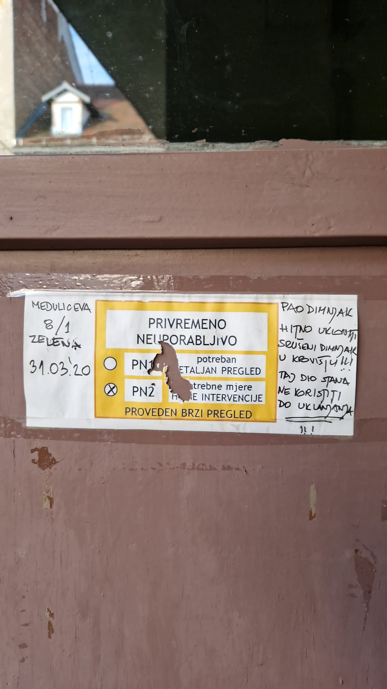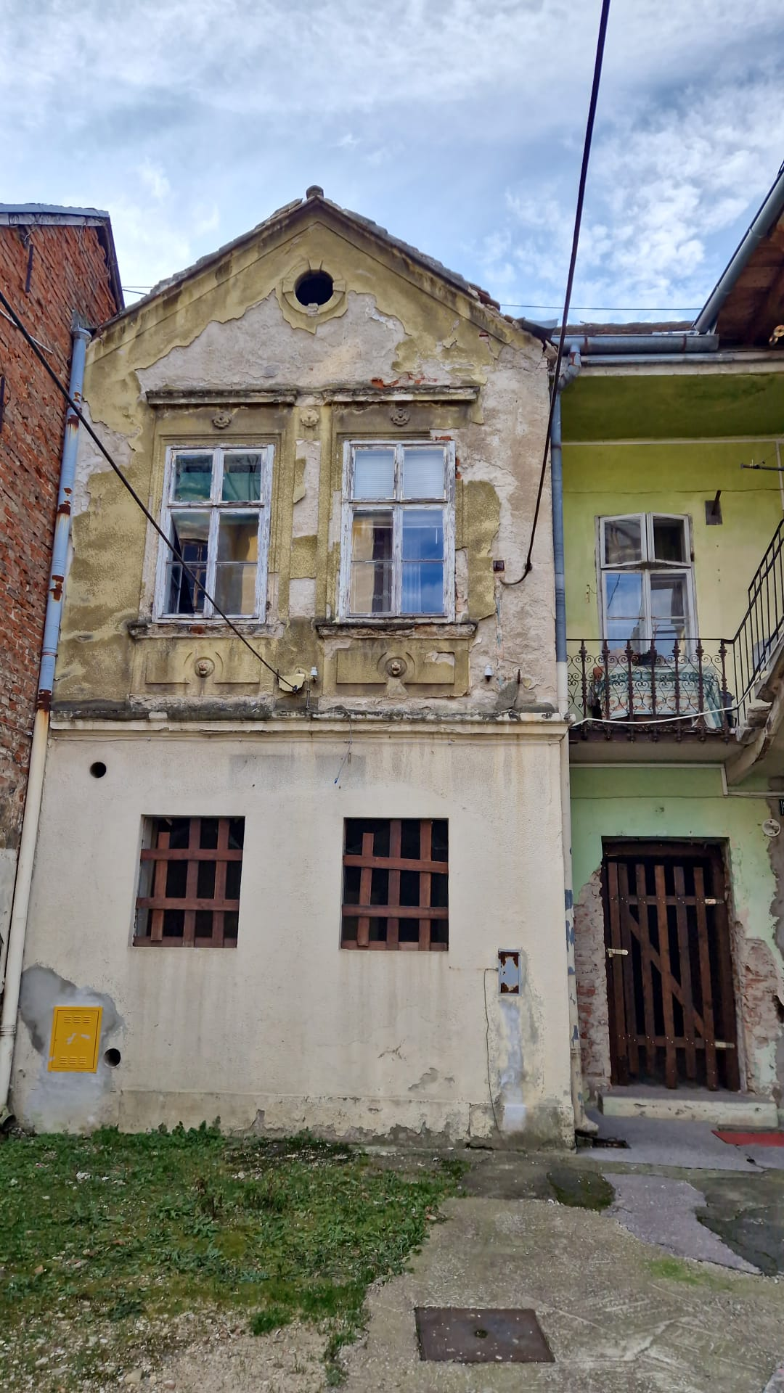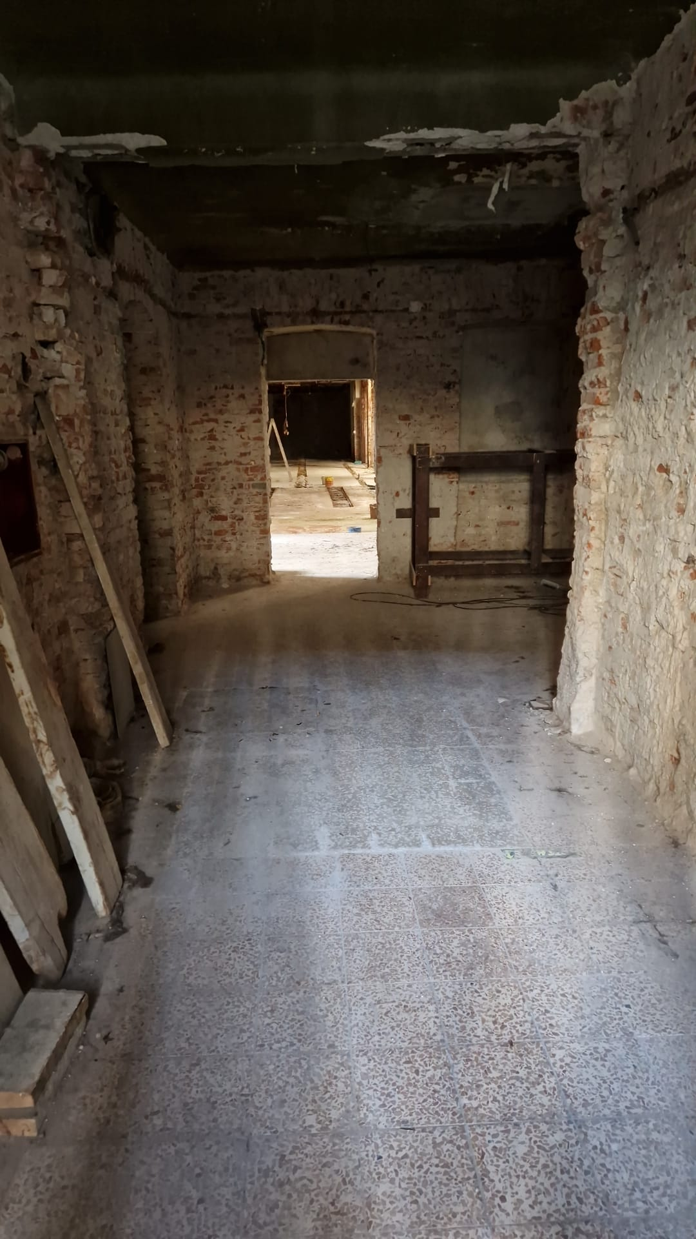

ZAKLJUČAK

O ulaganju u sportske građevine , Medulićeva 8

- Vijeće Mjesnog odbora “Andrija Medulić” obavještava da u Medulićevoj 8 ne postoji sportska građevina ,te treba tu lokaciju brisati s popisa sportskih objekata u vlasništvu Grada Zagreba. Prije desetak godina tu se nalazila kuglana i gostiona ali više nije u funkciji.

- Ovaj će zaključak biti dostavljen Vijeću Gradske četvrti Donji grad.

AD.3. Razno

- Predlaže se VGČ da se na križanju Medulićeve i prilaza Gjure Deželića postavi mobilna, mala knjižnica za koju bi se mogla iskoristiti neka stara telefonska govornica. Budući da MO ”Andrija Medulić” nema oglasnu ploču te se čeka univerzalno rješenje za grad Zagreb, ovako bi se mogao riješiti i ovaj problem.

ZAKLJUČAK

O mobilnoj knjižnici

- Vijeće Mjesnog odbora “Andrija Medulić” predlaže da se na križanju Medulićeve i Prilaza Gjure Deželića postavi mala, pokretna knjižnica za koju bi se mogla iskoristiti neka stara telefonska govornica .Budući Mjesni odbor „Andrija Medulić“ nema oglasnu ploču,čeka se univerzalno rješenje za grad Zagreb, ovako bi se mogao riješiti i ovaj problem.

- Ovaj će zaključak biti dostavljen Vijeću Gradske četvrti Donji grad.

- Traži se nadomjestak izgorjelih uličnih žarulja u gornjem dijelu ulice Andrije Kačića.

Članovi Vijeća | Točka 1. | Točka 2. | Točka 3.
Davor Sirovica | + | + | +
Neda Janovski | + | + | +
Jasmina Zagrajski Vukelić | + | + | +
Lucija Bubrić | + | + | +
Zlatko Hasanbegović

Sjednica je završena u 15.00sati

Zapisnik pisala:

Neda Janovski

U Zagrebu, 13.02.2023.

Predsjednik Vijeća Mjesnog odbora
“Andrija Medulić”
Davor Sirovica, v.r.

Klasa: 024-08/23-003/345
Urbroj: 251-13-11-1/007-23-2

